ҚАЗАҚСТАН РЕСПУБЛИКАСЫНЫҢ БІЛІМ ЖӘНЕ ҒЫЛЫМ МИНИСТРЛІГІ

СӘТБАЕВ УНИВЕРСИТЕТІ

Автоматтандыру және ақпараттық технологиялар институты

Программалық инженерия кафедрасы



СӨЖ №1

Тақырыбы: Дәріханалардағы дәрілік заттарды басқару жүйесі

|  |  |  |  |
| --- | --- | --- | --- |
| № | Жұмысты орындау сапасы | Баға диапазоны | Орындалған  % |
| 1 | Орындалған жоқ | 0% |  |
| 2 | Орындалды | 0-50% |  |
| 3 | Материялдық өзіндік жүйелендіру | 0-10% |  |
| 4 | Талап етілген көлемде және көрсетілген мерзімде орындау | 0-5% |  |
| 5 | Қосымша ғылыми әдебиеттерді пайдалану | 0-5% |  |
| 6 | Орындаған тапсырманың ерекшелігі | 0-10% |  |
| 7 | Жұмысты қорғау | 0-20% |  |
|  | Қорытынды: | 0-100% |  |

Оқытушы: Досанов Б. Б.

Студент: Бисанов Бауржан

Мамандығы: 6B06102 Computer Science

Алматы 2025 ж

**Дәріханалардағы дәрілік заттарды басқару жүйесі**

**1. Пәндік сала**

Бұл жобада база деректерінің пәндік саласы ретінде “Дәріхана мен дәрілік заттарды басқару жүйесі” таңдалды. Қазіргі таңда мұндай жүйелер қызметкерлер клиенттер, рецепттер, жеткізушілер және тауарлар сияқты ауқымды мәліметтерді қамтиды.

База деректерін логикалық тұрғыда бірнеше қабатқа бөлуге болады:

* **Ассортимент туралы мәліметтер:** тауарлар номенклатурасы, бағалар, қолжетімділік, рецептуралық шектеулер.
* **Жүйелік деректер:** дәріханадағы тауар қозғалысы және төлем жасау, клиенттерге сатылым жасау сынды операциялар.
* **Қосымша анықтамалар:** дәрігердің кім екені, оның мамандығы, қай елден екені, қызметкерлердің лауазымдары, жалақылары және басқа да кеңейтілген ақпарат.

**2. Пайдаланушылар мен рөлдер құру**

1. Жаңа пайдаланушылар құру

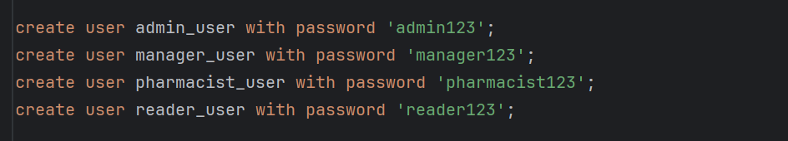

1. Әртүрлі рөлдер (roles) анықтау

**Изображение выглядит как текст, снимок экрана, Шрифт

Контент, сгенерированный ИИ, может содержать ошибки.**

1. Пайдаланушыларға қажетті артықшылықтар (privileges) беру

Изображение выглядит как текст, снимок экрана, Шрифт

Контент, сгенерированный ИИ, может содержать ошибки.



1. Анықталған пайдаланушы және рөл атымен кіріп мысал көрсету

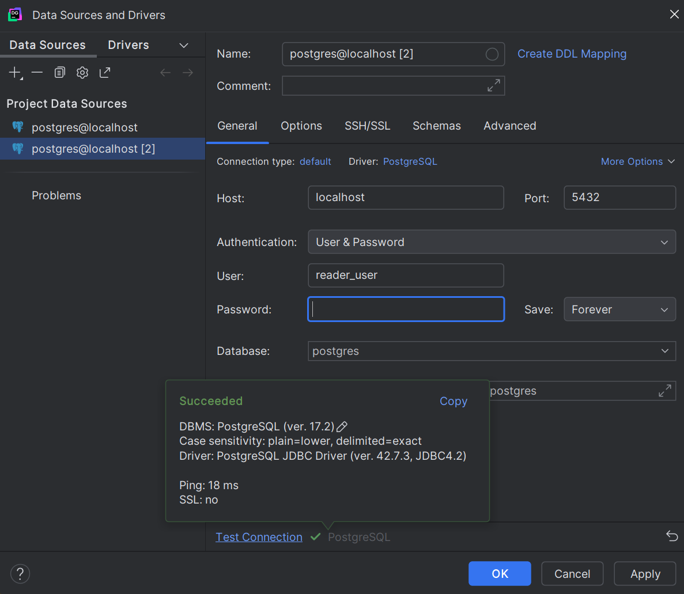

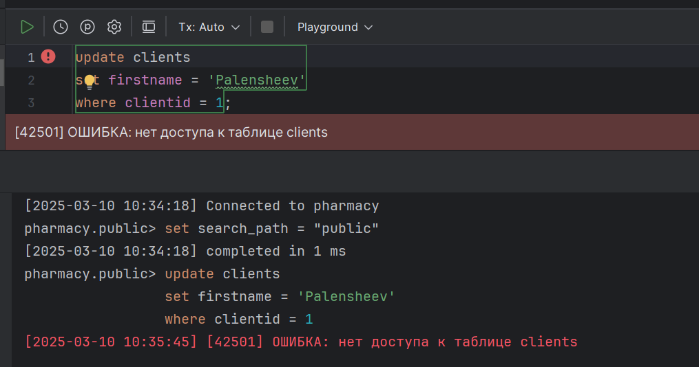

**3. Концептуалды және Логикалық модель құру**

1. **Концептуалды модель**

**Мәндер:**

* Дәрілер (Drugs): Дәрілік заттар туралы ақпаратты сақтайды.
* Дәріханалар (Pharmacies): Дәріханалар туралы ақпаратты сақтайды.
* Қызметкерлер (Employees): Дәріхана қызметкерлері туралы ақпаратты сақтайды.
* Клиенттер (Clients): Дәріхана клиенттері туралы ақпаратты сақтайды.
* Дәрігерлер (Doctors): Рецепт жазып беретін дәрігерлер туралы ақпаратты сақтайды.
* Ел (Country): Елдер туралы ақпаратты сақтайды.
* Рецепттер (Prescriptions): Дәрігерлер жазып берген рецепттер туралы ақпаратты сақтайды.
* Сатылымдар (Sales): Дәрілік заттардың сатылымдары туралы ақпаратты сақтайды.
* Сатылым нақтылықтары (SaleDetails): Әр сатылымдағы дәрілік заттардың нақтылықтары туралы ақпаратты сақтайды.
* Инвентарь (Inventory): Әр дәріханадағы дәрілік заттардың қоры туралы ақпаратты сақтайды.
* Өндірушілер (Manufacturers): Дәрілік заттарды өндірушілер туралы ақпаратты сақтайды.
* Төлемдер (Payments): Төлемдер туралы ақпаратты сақтайды.
* Дәрі санаттары (DrugCategories): Дәрілік заттардың санаттары туралы ақпаратты сақтайды.
* Лауазымдар (Positions): Қызметкерлердің лауазымдары туралы ақпаратты сақтайды.

**Атрибуттар:**

* Drugs:
  + Атрибуттары: DrugID, Name, Dose, Price, PrescriptionRequired, ManufacturerID, CategoryID
* Pharmacies:
  + Атрибуттары: PharmacyID, Name, Address, CountryID
* Employees:
  + Атрибуттары: EmployeeID, FirstName, LastName, Phone, PositionID, PharmacyID
* Clients:
  + Атрибуттары: ClientID, FirstName, LastName, Phone
* Doctors:
  + Атрибуттары: DoctorID, FirstName, LastName, Phone, CountryID, Specialty
* Country:
  + Атрибуттары: CountryID, Name, Code
* Prescriptions:
  + Атрибуттары: PrescriptionID, ClientID, DrugID, DoctorID, IssueDate, ExpiryDate
* Sales:
  + Атрибуттары: SaleID, PharmacyID, ClientID, EmployeeID, SaleDate, PaymentID, PrescriptionID
* SaleDetails:
  + Атрибуттары: SaleDetailID, SaleID, DrugID, Quantity, UnitPrice
* Inventory:
  + Атрибуттары: InventoryID, PharmacyID, DrugID, Quantity
* Manufacturers:
  + Атрибуттары: ManufacturerID, Name, Address, Contact, CountryID
* Payments:
  + Атрибуттары: PaymentID, Amount, PaymentMethod
* DrugCategories:
  + Атрибуттары: CategoryID, CategoryName
* Positions:
  + Атрибуттары: PositionID, Title, Salary

**ER диаграмма:**

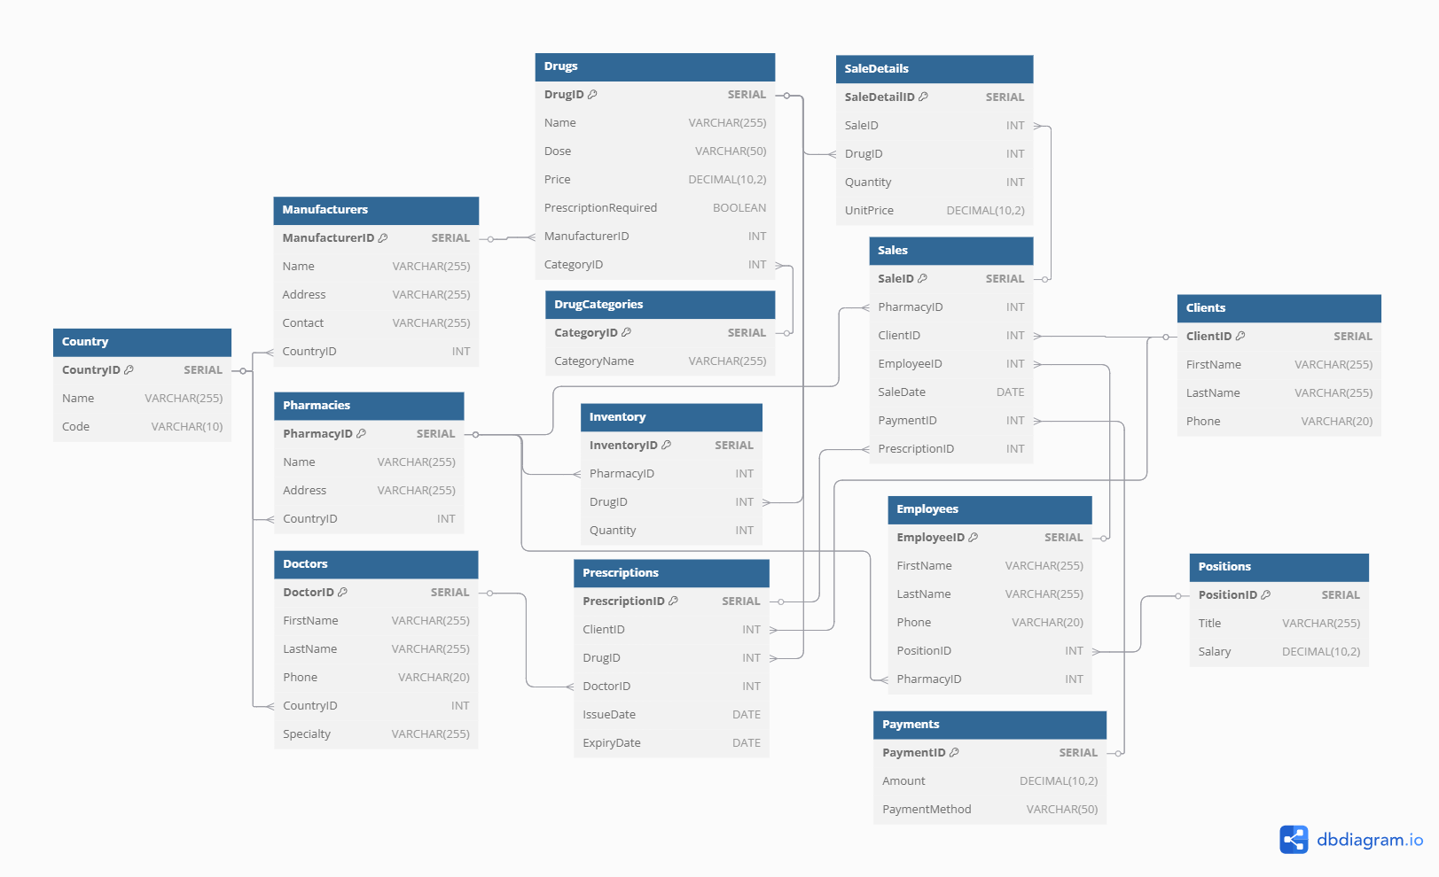

1. **Логикалық модель**
2. **Drugs (Дәрілер)**

DrugID INT

Name VARCHAR(255)

Dose VARCHAR(50)

Price DECIMAL(10,2)

PrescriptionRequired BOOLEAN

ManufacturerID INT

CategoryID INT

1. **Pharmacies (Дәріханалар)**

PharmacyID INT

Name VARCHAR(255)

Address VARCHAR(255)

CountryID INT

1. **Employees (Қызметкерлер)**

EmployeeID INT

FirstName VARCHAR(255)

LastName VARCHAR(255)

Phone VARCHAR(20)

PositionID INT

PharmacyID INT

1. **Clients (Клиенттер)**

ClientID INT

FirstName VARCHAR(255)

LastName VARCHAR(255)

Phone VARCHAR(20)

1. **Doctors (Дәрігерлер)**

DoctorID INT

FirstName VARCHAR(255)

LastName VARCHAR(255)

Phone VARCHAR(20)

CountryID INT

Specialty VARCHAR(255)

1. **Country (Ел)**

CountryID INT

Name VARCHAR(255)

Code VARCHAR(10)

1. **Prescriptions (Рецепттер)**

PrescriptionID INT

ClientID INT

DrugID INT

DoctorID INT

IssueDate DATE

ExpiryDate DATE

1. **Sales (Сатылымдар)**

SaleID INT

PharmacyID INT

ClientID INT

EmployeeID INT

SaleDate DATE

PaymentID INT

PrescriptionID INT

1. **SaleDetails (Сатылым нақтылықтары)**

SaleDetailID INT

SaleID INT

DrugID INT

Quantity INT

UnitPrice DECIMAL(10,2)

1. **Inventory (Инвентарь)**

InventoryID INT

PharmacyID INT

DrugID INT

Quantity INT

1. **Manufacturers (Өндірушілер)**

ManufacturerID INT

Name VARCHAR(255)

Address VARCHAR(255)

Contact VARCHAR(255)

CountryID INT

1. **Payments (Төлемдер)**

PaymentID INT

Amount DECIMAL(10,2)

PaymentMethod VARCHAR(50)

1. **DrugCategories (Дәрі санаттары)**

CategoryID INT

CategoryName VARCHAR(255)

1. **Positions (Лауазымдар)**

PositionID INT

Title VARCHAR(255)

Salary DECIMAL(10,2)

1. **Қатынастар**

* **Өндірушілер - Дәрілер: 1:M**

Бір өндіруші көптеген дәрі шығара алады.

* **Дәрі санаттары - Дәрілер: 1:M**

Бір санатқа көптеген дәрі кіре алады.

* **Дәріханалар - Қызметкерлер: 1:M**

Бір дәріханада көптеген қызметкер жұмыс істей алады.

* **Лауазымдар - Қызметкерлер: 1:M**

Бір лауазымда көптеген қызметкер жұмыс істей алады.

* **Ел - Дәрігерлер: 1:M**

Бір елде көптеген дәрігер болуы мүмкін.

* **Клиенттер - Рецепттер: 1:M**

Бір клиентке көптеген рецепт жазылуы мүмкін.

* **Дәрігерлер - Рецепттер: 1:M**

Бір дәрігер көптеген рецепт жазып бере алады.

* **Дәріханалар - Сатылымдар: 1:M**

Бір дәріханада көптеген сатылым жасалуы мүмкін.

* **Клиенттер - Сатылымдар: 1:M**

Бір клиент көптеген сатып алулар жасай алады.

* **Қызметкерлер - Сатылымдар: 1:M**

Бір қызметкер көптеген сатылым жасай алады.

* **Сатылымдар - Сатылым нақтылықтары: 1:M**

Бір сатылымда көптеген нақтылық болуы мүмкін.

* **Дәріханалар - Инвентарь: 1:M**

Бір дәріханада көптеген инвентарь жазбасы болуы мүмкін.

* **Дәрілер - Рецепттер:** **1:M**

Бір дәріге көп рецепттер жазылуы мүмкін.

* **Дәрілер - Сатылым нақтылықтары:** **M:N**

Көп дәрілер көп сатылымда болуы мүмкін.

* **Дәрілер - Инвентарь:** **M:N**

Көп дәрі көп инвентарьда болу мүмкін.

* **Cатылымдар - Төлемдер:** **1:1**

Бір сатылымға бір мөлем жасалуы мүмкін.

* **Сатылымдар - Рецепттер:** **1:1**

Бір рецепт тек бір сатылымда қолданыла алады.

1. **Негізгі және сыртқы кілттер**

* **Drugs**

DrugID - Негізгі кілт

ManufacturerID - Сыртқы кілт > Manufacturers

CategoryID - Сыртқы кілт > DrugCategories

* **Pharmacies**

PharmacyID - Негізгі кілт

CountryID - Сыртқы кілт > Country

* **Employees**

EmployeeID - Негізгі кілт

PositionID - Сыртқы кілт > Positions

PharmacyID - Сыртқы кілт > Pharmacies

* **Clients**

ClientID - Негізгі кілт

* **Doctors**

DoctorID - Негізгі кілт

CountryID - Сыртқы кілт > Country

* **Country**

CountryID - Негізгі кілт

* **Prescriptions**

PrescriptionID - Негізгі кілт

ClientID - Сыртқы кілт > Clients

DrugID - Сыртқы кілт > Drugs

DoctorID - Сыртқы кілт > Doctors

* **Sales**

SaleID - Негізгі кілт

PharmacyID - Сыртқы кілт > Pharmacies

ClientID - Сыртқы кілт > Clients

EmployeeID - Сыртқы кілт > Employees

PaymentID - Сыртқы кілт > Payments

* **SaleDetails**

SaleDetailID - Негізгі кілт

SaleID - Сыртқы кілт > Sales

DrugID - Сыртқы кілт > Drugs

* **Inventory**

InventoryID - Негізгі кілт

PharmacyID - Сыртқы кілт > Pharmacies

DrugID - Сыртқы кілт > Drugs

* **Manufacturers**

ManufacturerID - Негізгі кілт

CountryID - Сыртқы кілт > Country

* **Payments**

PaymentID - Негізгі кілт

* **DrugCategories**

CategoryID - Негізгі кілт

* **Positions**

PositionID - Негізгі кілт

1. **Деректердің шектеулері**

**1. Drugs (Дәрілер)**

DrugID INT, primary key, auto_increment

Name VARCHAR(255), not null

Dose VARCHAR(50)

Price DECIMAL(10, 2), not null, check (Price > 0)

PrescriptionRequired BOOLEAN, not null, default false

ManufacturerID INT, not null, foreign key (Manufacturers)

CategoryID INT, not null, foreign key (DrugCategories)

**2. Pharmacies (Дәріханалар)**

PharmacyID INT, primary key, auto_increment

Name VARCHAR(255), not null

Address VARCHAR(255), not null

CountryID INT, not null, foreign key (Country)

**3. Employees (Қызметкерлер)**

EmployeeID INT, primary key, auto_increment

FirstName VARCHAR(255), not null

LastName VARCHAR(255), not null

Phone VARCHAR(20), unique

PositionID INT, not null, foreign key (Positions)

PharmacyID INT, not null, foreign key (Pharmacies)

**4. Clients (Клиенттер)**

ClientID INT, primary key, auto_increment

FirstName VARCHAR(255), not null

LastName VARCHAR(255), not null

Phone VARCHAR(20), not null

**5. Doctors (Дәрігерлер)**

DoctorID INT, primary key, auto_increment

FirstName VARCHAR(255), not null

LastName VARCHAR(255), not null

Phone VARCHAR(20), not null

CountryID INT, not null, foreign key (Country)

Specialty VARCHAR(255), not null

**6. Country (Ел)**

CountryID INT, primary key, auto_increment

Name VARCHAR(255), not null

Code VARCHAR(10), not null, unique

**7. Prescriptions (Рецепттер)**

PrescriptionID INT, primary key, auto_increment

ClientID INT, not null, foreign key (Clients)

DrugID INT, not null, foreign key (Drugs)

DoctorID INT, not null, foreign key (Doctors)

IssueDate DATE, not null, default CURRENT_DATE

ExpiryDate DATE, not null, check (IssueDate <= ExpiryDate)

**8. Sales (Сатылымдар)**

SaleID INT, primary key, auto_increment

PharmacyID INT, not null, foreign key (Pharmacies)

ClientID INT, not null, foreign key (Clients)

EmployeeID INT, not null, foreign key (Employees)

SaleDate DATE, not null, default current_date

TotalAmount DECIMAL(10, 2), not null, check (TotalAmount >= 0)

**9. SaleDetails (Сатылым нақтылықтары)**

SaleDetailID INT, primary key, auto_increment

SaleID INT, not null, foreign key (Sales)

DrugID INT, not null, foreign key (Drugs)

Quantity INT, not null, check (Quantity > 0)

UnitPrice DECIMAL(10, 2), not null, check (UnitPrice >= 0)

**10. Inventory (Инвентарь)**

InventoryID INT, primary key, auto_increment

PharmacyID INT, not null, foreign key (Pharmacies)

DrugID INT, not null, foreign key (Drugs)

Quantity INT, not null, check (Quantity >= 0)

**11. Manufacturers (Өндірушілер)**

ManufacturerID INT, primary key, auto_increment

Name VARCHAR(255), not null

Address VARCHAR(255), not null

Contact VARCHAR(255), not null

CountryID INT, not null, foreign key (Country)

**12. Payments (Төлемдер)**

PaymentID INT, primary key, auto_increment

Amount DECIMAL(10, 2), not null, check (Amount >= 0)

PaymentMethod VARCHAR(50), not null

**13. DrugCategories (Дәрі санаттары)**

CategoryID INT, primary key, auto_increment

CategoryName VARCHAR(255), not null, unique

**14. Positions (Лауазымдар)**

PositionID INT, primary key, auto_increment

Title VARCHAR(255), not null, unique

Salary DECIMAL(10, 2), not null, default 0, check (Salary >= 0)

**4. Физикалық модельді әзірлеу және ДҚ басқару**

1. **Индекстерді қосу және тиімділігін тексеру**

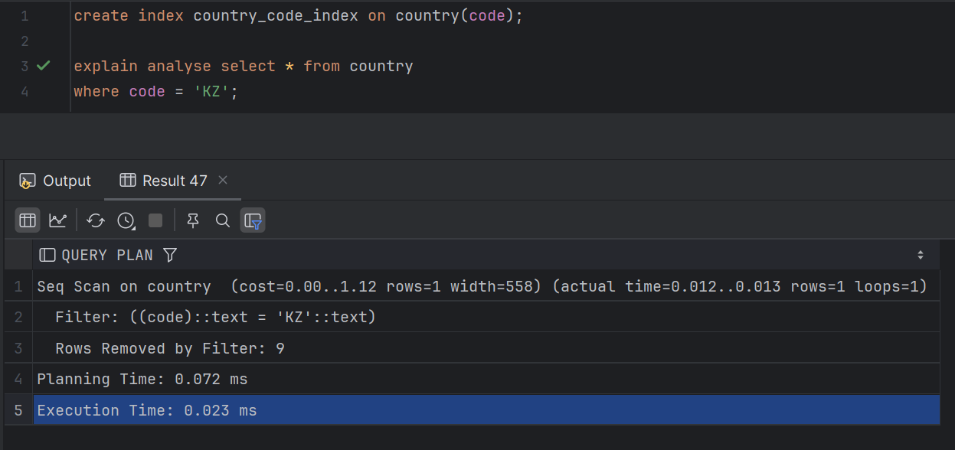

1. **Кестелердің көлемін оңтайландыру**

Нормализация қолдану. Деректер типтерін дұрыс таңдау.

1. **Өнімділікке әсер ететін факторларды анықтау**

Индекстеу. Схема дизайны. Сервер қуаты. Кэштеу. Желі жылдамдығы.

**5. Тестілік SQL сұраныстарын орындау**

1. Құрастырылған ДҚ-ның толыққанды пайдаланушы ретінде тестілеу

Reader пайдаланушының тек оқи алатын артықшылықтарын қолдандым.



1. Бірнеше кестелерді біріктіретін JOIN сұранысы

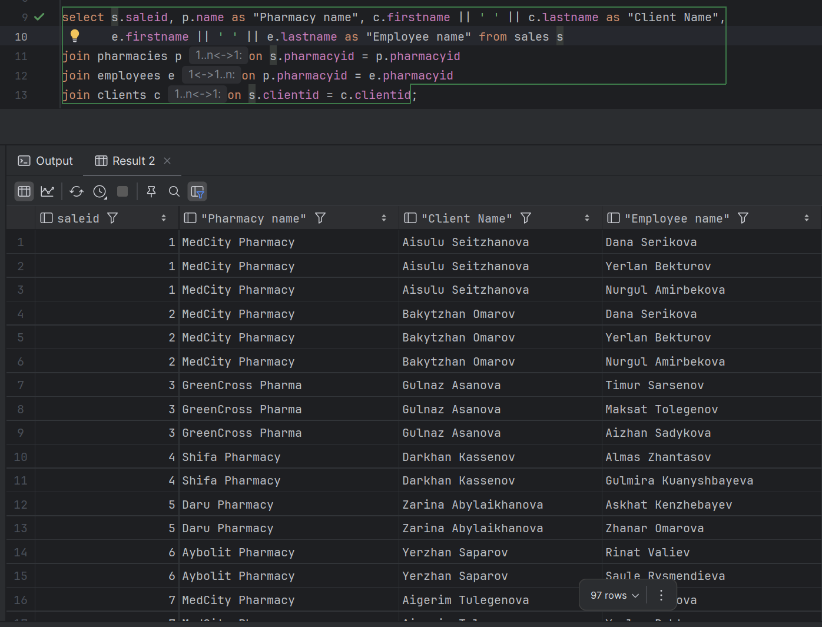

1. Белгілі бір критерийлер бойынша GROUP BY және HAVING сұранысы

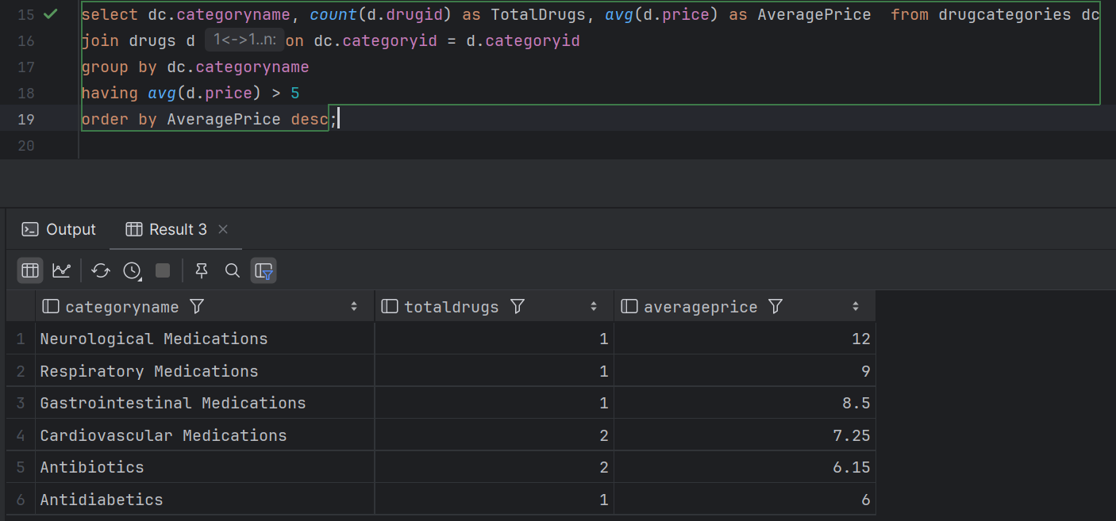

1. Индекстердің тиімділігін тексеретін сұраныс



1. Агрегаттық функцияларды қолдану (SUM, AVG, COUNT, т.б.)

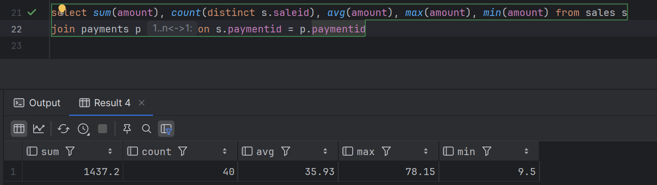

1. Күрделі шарттарды қолданатын WHERE фильтрациясы

